Kırık Cam Teorisi
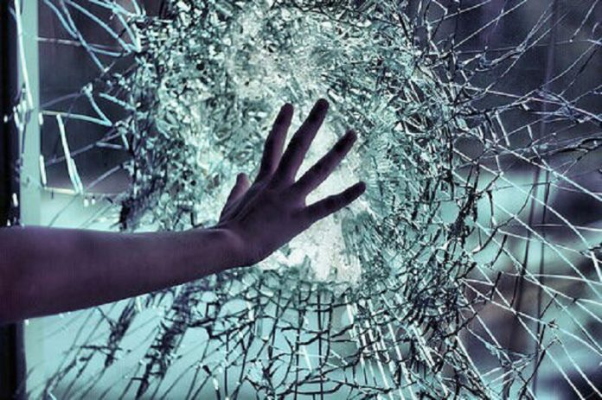
´Kırık Cam Teorisi´ ABD´li suç psikologu Philip Zimbardo´nun 1969´da yaptığı bir deneyden ilham alarak geliştirilmişti. Zimbardo, suç oranının yüksek olduğu, yoksul Bronx ve daha yüksek yaşam standardına sahip Palo Alto bölgelerine birer 1959 model Oldsmobile bıraktı. Araçların plakası yoktu, kaputları aralıktı. Ve olup bitenleri gizli kamerayla izledi. Bronx´taki otomobil üç gün içinde baştan aşağıya yağmalandı. Diğerine ise bir hafta boyunca kimse dokunmadı. Ardından Zimbardo ile iki öğrencisi ´sağ kalan´ otomobilin yanına gidip çekiçle kelebek camını kırdı. Daha ilk darbe indirilmişti ki çevredeki insanlar (zengin beyazlar) da olaya dahil oldu. Birkaç dakika sonra o otomobil de kullanılmaz hale gelmişti. “Demek ki” diyordu Zimbardo, “ilk camın kırılmasına ya da çevreyi kirleten ilk duvar yazısına izin vermemek gerek. Aksi halde kötü gidişatı engelleyemeyiz.”
“Olumsuzluklarla mücadeleyi nasıl başardınız?” sorusuna New York Valisi Guiliani’nin cevabı: “Metruk bir bina düşünün. Binanın camlarından biri bile kırık olsa, o camı hemen tamir ettirmezseniz, çok kısa sürede, oradan geçen herkes bir taş atıp, binanın tüm camlarını kırar. Ben ilk cam kırıldığında hemen tamir ettirdim. Bir elektrik direğinin dibine ya da bir binanın köşesine, biri, bir torba çöp bıraksın. O çöpü hemen oradan kaldırmazsanız, her geçen, çöpünü oraya bırakır ve çok kısa bir sürede dağlar gibi çöp birikir. Ben ilk konan çöp torbasını kaldırttım.” Bir sokağın suç bölgesine dönüşme süreci önce tek bir pencere camının kırılmasıyla başlıyor. Çevreden tepki gelmez ve cam hemen tamir edilmezse, oradan geçenler o bölgede düzeni sağlayan bir otorite olmadığını düşünüyor, diğer camları da kırıyor. Ardından daha büyük suçlar geliyor; bir süre sonra o sokak, polisin giremediği bir mahalleye dönüşüyor.
Bu deney, çok sık tekrarladığımız “Bir kereden bir şey olmaz.” sözünün ne kadar yanlış olduğunu da ortaya koyuyor. Bir kereden çok şey oluyor. Yapılan yanlışlara göz yummak, görmemezlikten gelmek yanlışların hızla artmasına neden oluyor. Buna tedbir alınmadığı, kayıtsız kalındığında ise ´büyük suça davetiye çıkmış oluyor. İlk söylenen yalan, ilk atılan tokat, ilk sigara, ilk hırsızlık… Her şey böyle başlıyor.

